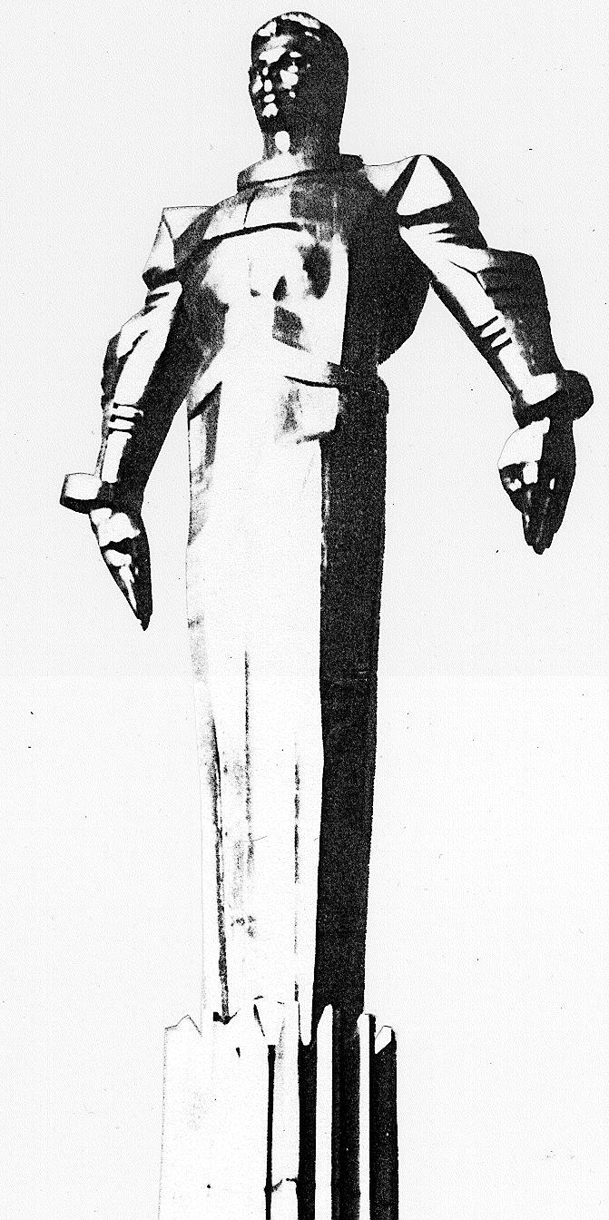 | ПРОЕКТ  Повестка  заседания № 33 муниципального Собрания внутригородского муниципального образования Гагаринское в городе Москве  дата проведения: 21.04.2010 года  время проведения: 15-00  место проведения: Университетский проспект, д.5  Зал заседаний
 | Вопрос, внесенный на заседание Собрания | Докладчик | Время обсуждения вопроса
 | О подготовке к празднованию 65-й годовщины Победы в Великой Отечественной войне. | Фролова О.В. | 15-10  10 мин
 | О подготовке к празднованию Дня внутригородского муниципального образования Гагаринское в городе Москве. | Фролова О.В. | 15-20  10 мин
 | Об исполнении решения муниципального Собрания от 10.02.2010 г. № 30/4. | Фролова О.В. | 15-30  10 мин
 | Об утверждении решения комиссии по проведению конкурса на замещение должности руководителя муниципалитета внутригородского муниципального образования Гагаринское в городе Москве. | Кобринский А.Л. | 15-40  10 мин
 | Об обустройстве отдельного выхода МУ «ДЦ Гагаринец». | Кобринский А.Л. | 15-50  10 мин.
 | О Программе социально-экономического развития Гагаринского района города Москвы на 2010 г. | Петухов Е.Б.  Кобринский А.Л | 16-00  10 мин.
 | Разное. |  | 16-10  10 мин.

Председатель муниципального
Собрания А.Л. Кобринский

